Заголовок

ФИО ветерана | Девятых Иван Федорович
Год рождения  (годы жизни для умерших) | 27.01.1922 – 22.04.1985
История, воспоминания (основной текст до 300 слов ) | Во время ВОВ служил в г.Москве в здании под Кремлём радистом. передавал информацию. После окончания ВОВ ещё три года работал на Украине потом вернулся в г.Екатеринбург. Жил и работал в поселке Двуреченск Сысертского района Свердловской области.
Заслуги, звания, награды | Командир отделения, сержант, радист. Награды есть, но до настоящего времени не сохранились.
Фото и подпись к ней | 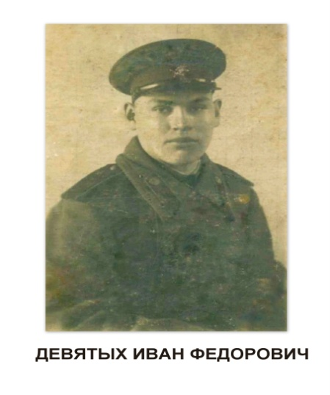
ФИ автора, № школы, класс | Девятых Арина МАОУ Гимназия 176, 1 «Б» класс

